**Alumno : Juárez Bouchan José Leonardo.**

**Materia: Programación Orientada a Objetos.**

**Profesor : De La O Torres Saúl.**

**Practica 1**

**Objetivo:**

El alumno aprendera a utilzar las herramientas necesarias para la compilación de una aplicación.

**Introducción:**

Java es un lenguaje de programación los programadores pueden crear programas (applet) para jecutarse en forma independiente o ligados a un programa de navegación, o navegador bajo la web.

Los applets son independientes de dispositivos, lo que significa que el mismo applet puede ejecutarse en un PC con Windows 2000, o Macintosh o una máquina UNIX. Java compila los applets en código de máquina virtual, que el navegador convierte en el código binario que entiende el procesador.

**Desarrollo:**

Primero se creó un archivo .java en el cuál se codificó el “Hola Mundo” , se compiló y al final lo corrimos y efectivamente veíamos el mensaje deseado en el compilador

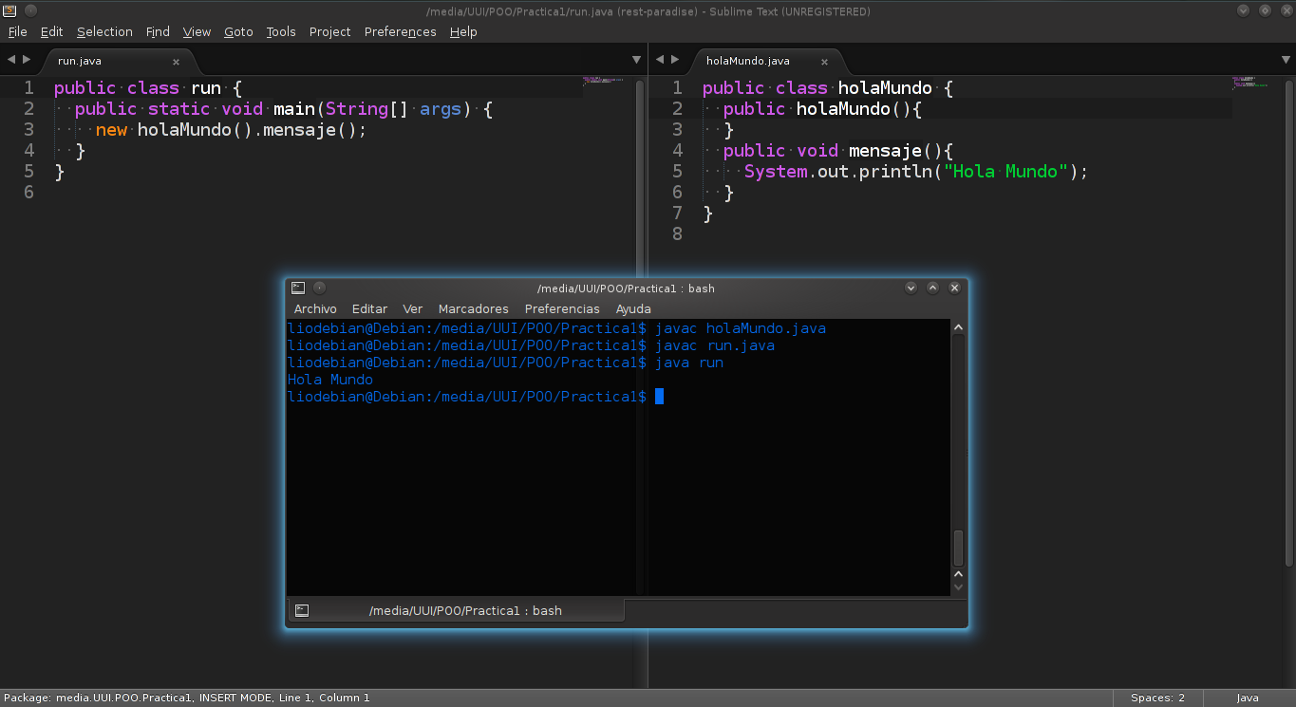

Seguido de eso nos indicaron que vamos a crear nuestro primer applet pues bien se creó un archivo HTML y un JAVA dentro del HTML introducimos el applet la sorpresa es que le decimos al editor que lea el archivo.class que hayamos compilado , el archivo java que creamos lleva código muy parecido al HelloWorld creado anterior mente solo que este extiende Applet

Y el siguiente paso es verificar que el Applet esté funcionando correctamente.

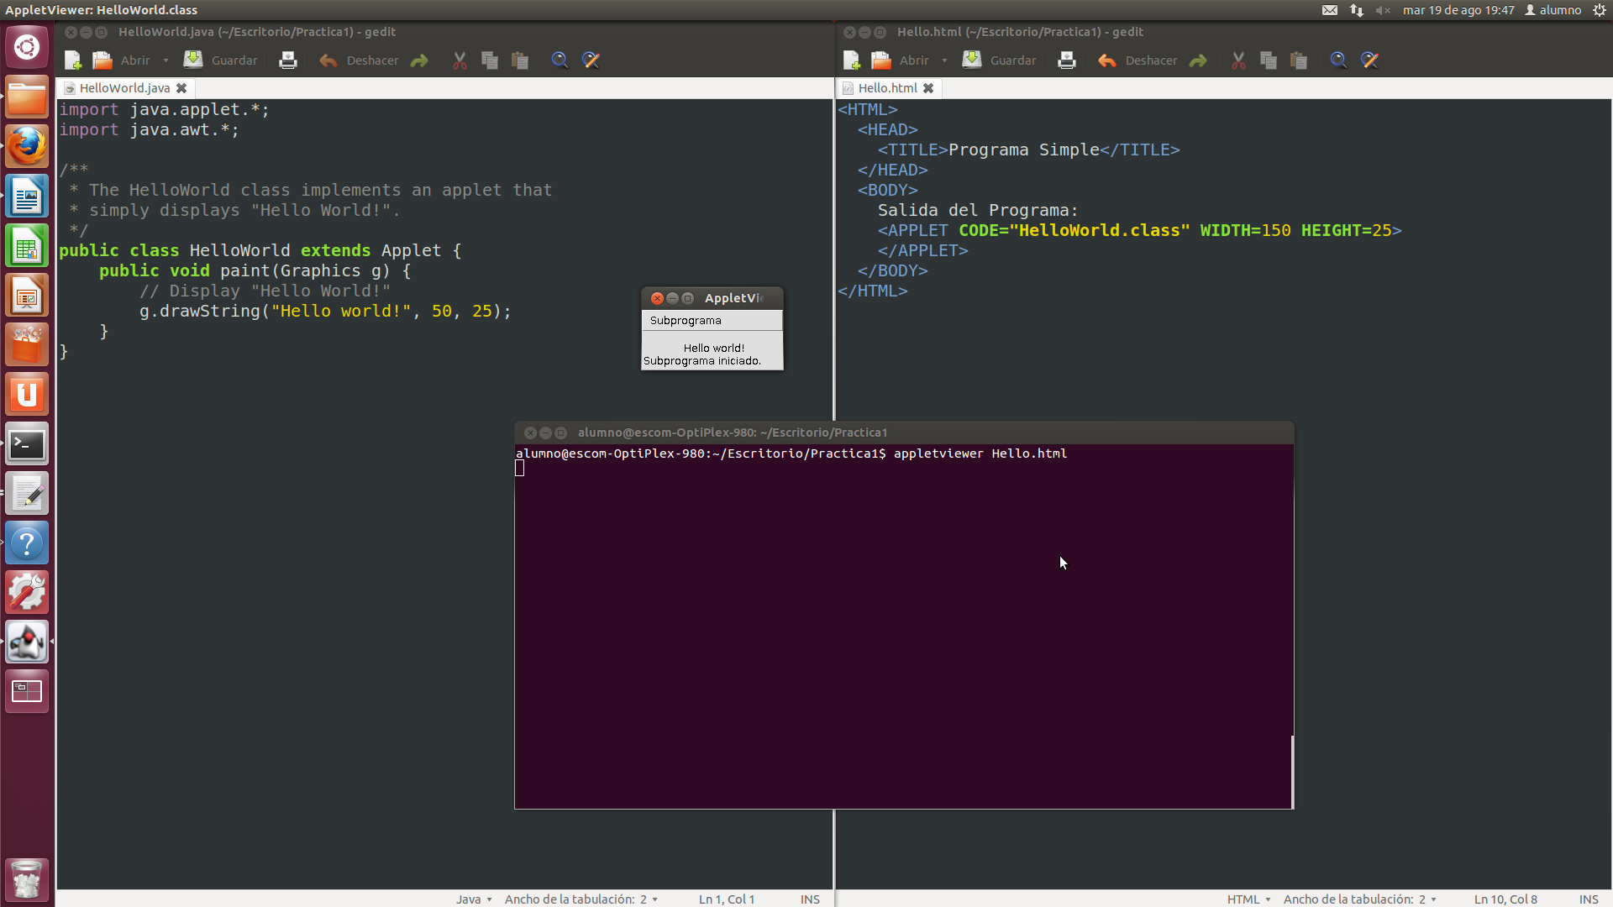

**Conclusiones:**

Esta práctica fue muy enriquecedora ya que iniciamos desde el principio haciendo un hola mundo y después pude ver lo que se puede hacer con un applet , descubrí que podemos escribir mensajes gracias a drawString, Aprendí mucho y logré conocer una nueva forma de ver los applets, con “appletviewer” ya que los navegadores que utilizé para probar el applet no me dejaban verlo, y gracias a esta bondad de java pude visualizarlo sin ningún problema.